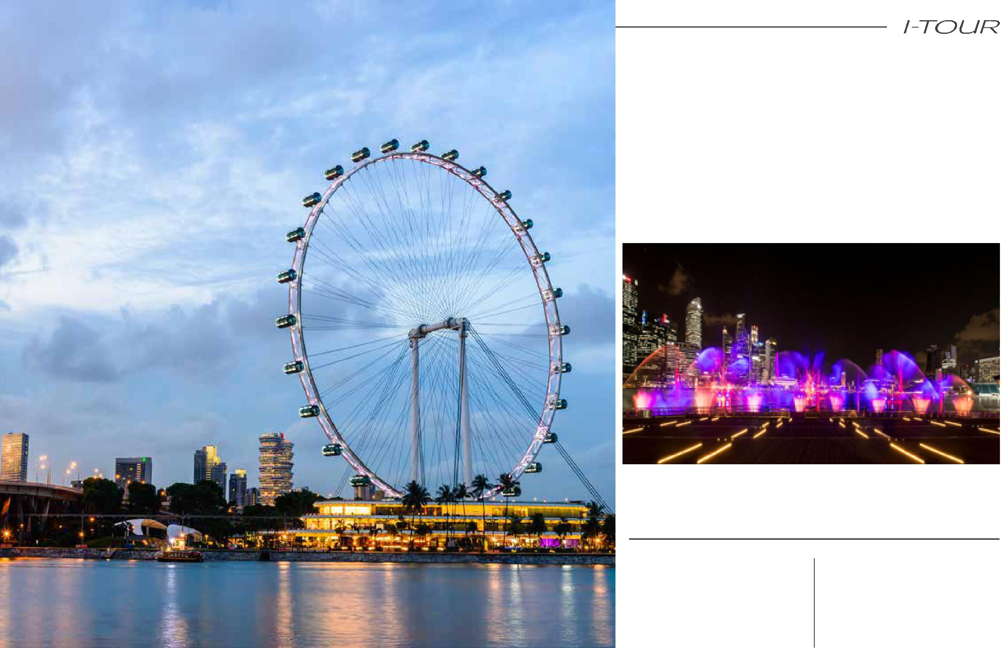
ВЕЧЕРНИЕ РАЗВЛЕЧЕНИЯ

- СИНГАПУРЕ + КОЛЕСО ОБОЗРЕНИЯ (SINGAPORE FLYER)

1 6 5 - м е т р о в о е с и н г а п у р с к о е к о л е с о о б о з р е н и я – о д н о и з к р у п - н е й ш и х в м и р е , а т а к ж е – о д и н и з к р у п н е й ш и х в А з и и т у р и с т и - ч е с к и х а т т р а к ц и о н о в .

Окунитесь в прекрасную ночную жизнь Сингапура. Посетите знаменитый Фонтан богатства (Fountain of Wealth)
– символическое кольцо на пальце, гарантирующее сохранение богатства. Пройдите к национальной достоприме-чательности – Отелю Раффлз (Raffles Hotel), а затем загляните на ночной

рынок Bugis Local Night Market, где Вы можете попробовать разнообразные сезонные фрукты, выставленные на десятках прилавков. Прокатитесь на лодке по реке Сингапур, а затем просто прогуляйтесь по красочным и модным ресторанам и барам, которыми славятся эти места.

